BONOS – INFORME SEMANAL 13/12/2024

BONOS EN DOLARES COTIZADOS EN PESOS

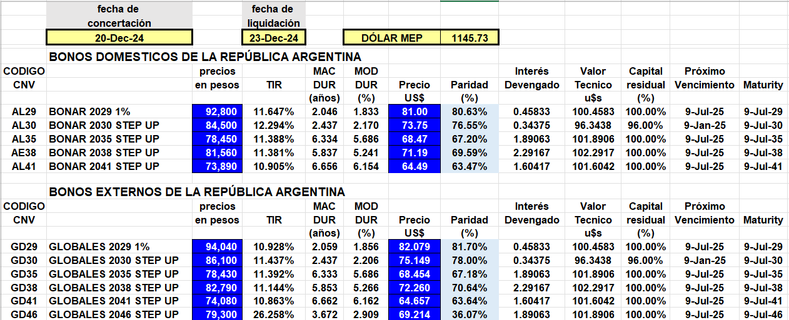

BONOS EN DOLARES COTIZADOS EN DOLARES

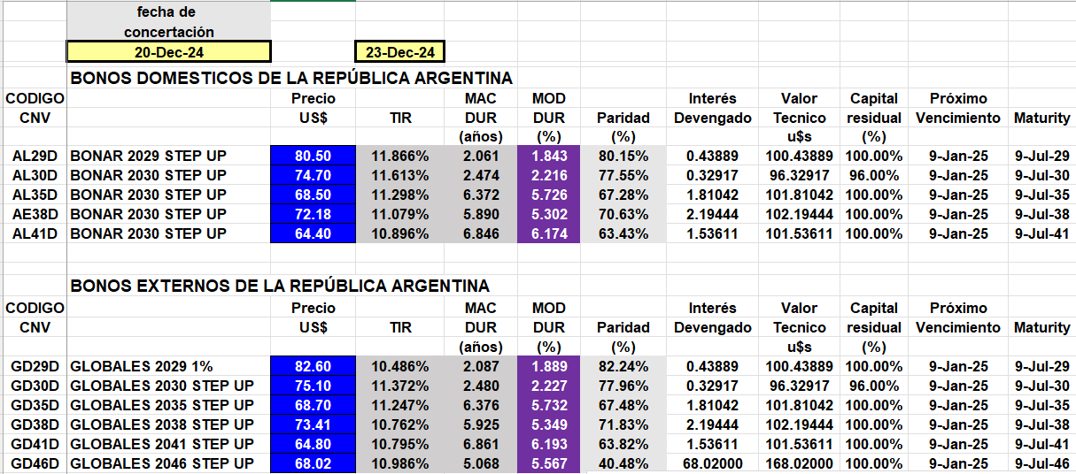

BONOS EN PESOS CON CER

